2023 - 2024 EĞİTİM – ÖĞRETİM YILI .............. www.fenusbilim.com OKULU 8. SINIF SEÇMELİ BİLİM UYGULAMALARI
DERSİ GÜNLÜK DERS PLÂNI
I.BÖLÜM
Dersin Adı: | Seçmeli Bilim Uygulamaları | 09-15 Ekim 2023
Sınıf: | 8.Sınıf
Konu: | Bilimsel Bilgiye Ulaşma / Karadelikler
Önerilen Ders Saati: | 2 Saat
II.BÖLÜM
Öğrenci Kazanımları/Hedef ve Davranışlar: |  | SBU.8.2. Üç boyutlu model tasarlayarak yapar.
Ünite Kavramları ve Sembolleri:
Uygulanacak Yöntem ve Teknikler: |  | Anlatım, Soru Cevap, Grup Çalışması
Kullanılacak Araç – Gereçler:
Açıklamalar: |  | Karadelik modeli yapma
Yapılacak Etkinlikler:
Özet: | Üç boyutlu karadelik modeli simülasyonu : https://sketchfab.com/3d-models/blackhole-74cbeaeae2174a218fe9455d77902b5c  Üç boyutlu (3D) modelleme nedir?  Üç boyutlu modelleme, bilgisayar teknolojileri kullanılarak gerçekte var olan ya da hayali olarak tasarlanmış bir nesnenin en, boy ve derinlik içerecek şekilde dijitalleştirilmesidir. 3D modeller bazı durumlarda en, boy ve derinliğin yanı sıra yüzey dokusu, kıvrımlar ve nesne boyutu gibi detaylar içerebilir.  Üç boyutlu modeller bugün hayatımızın ayrılmaz bir parçasıdır. Oyunlarda kullanılan 3D modeller eğlence üretirken, tıpta kullanılan 3D modeller teşhis ve tedavi yöntemlerinin geliştirilmesinde kullanılabilir.  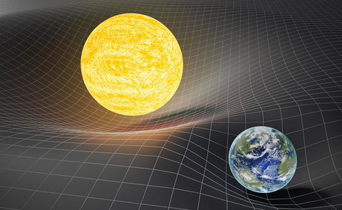  Kara Delik Modeli Yapalım  Albert Einstein kütlenin uzay zamanı büktüğünü ortaya koydu. Tasarla ve Yap köşesinin bu projesinde, büyük kütleli bir yıldızın veya bir kara deliğin etrafındaki uzay zamanı nasıl büktüğünü anlamaya çalışıyoruz.  Bilmekte Fayda Var!  Kütlesi olan her şey çevresinde bir kütle çekim alanı oluşturur ve uzay zamanı büker. Bir cismin kütlesi ne kadar büyükse ürettiği kütle çekim alanı da o kadar büyüktür. Bu nedenle uzay zamanı da o kadar çok büker. Örneğin Dünya’nın kütle çekimi Ay'dan daha güçlüdür. Bu nedenle Dünya, Ay’a kıyasla çevresinde daha büyük bir kütle çekim çukuru oluşturur.  Kara deliklerin etrafında olay ufku olarak adlandırılan hayali bir sınır vardır. Kara deliklerin çekimi o kadar güçlüdür ki bir kez olay ufkunu geçerek kara deliğe düşen bir cisim bir daha olay ufkunun dışına çıkmayı başaramaz.  Kara deliklerin çoğu, Güneş’ten birkaç ila yüzlerce kat daha kütleli dev yıldızların ömürlerinin son aşamasında oluşur. Yakıtını tüketen yıldız birkaç aşama sonunda büyük bir süpernova patlaması geçirerek atmosferinin çoğunu uzaya fırlatır. Merkezde ise çökmeye engel olacak bir kuvvet olmadığı için ölü yıldızdan kalan malzeme, kütle çekiminin etkisiyle küçücük bir hacme sıkışır. Çok büyük bir kütlenin çok küçük bir hacme sıkışması, uzay zamanı o kadar çok büker ki sanki derin bir kuyu meydana gelir. Böylece çevrelerinde aşırı büyük kütle çekim alanları oluşturan kara delikler ortaya çıkar.  Nelere İhtiyacımız Var?  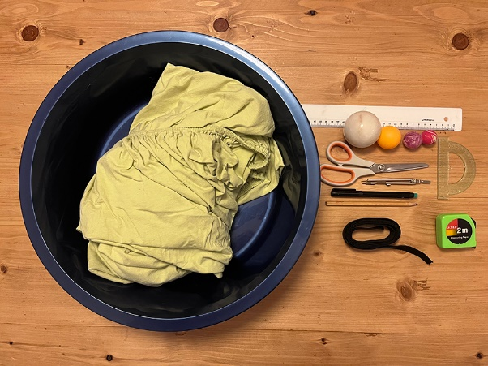  - Penye veya havlu elastik çarşaf  - Büyük leğen (Yaklaşık 43 cm çaplı)  - Pergel  - Mermer bilye (ağır), lastik top (orta ağırlığa sahip), pinpon topu (hafif)  - Lastik ip  - CD ve beyaz tahta kalemi  - Makas  - Cetvel  - Metre  - İletki  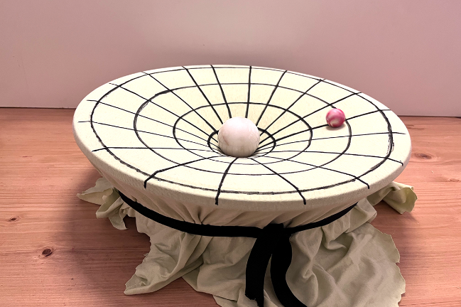  Ne yapıyoruz? https://youtu.be/2svDU6-R_W8  Ne oldu? Çarşafın üzerinde herhangi bir ağırlık yokken çizgiler eşit aralıklıdır. Bu, düz uzayzamanın nasıl olduğunu gösterir. Mermer bilyeyi çarşafın üzerine bıraktığımızda çizgiler esner. Bu çizgilere bakarak büyük kütleli bir yıldızın etrafında uzay zamanın nasıl büküldüğünü hayal edebiliriz.  Bu projede kullandığımız mermer bilye, Güneş’ten milyarlarca kat daha kütleli bir kara deliği; pinpon topu ve lastik top ise uzaydaki daha küçük kütleli diğer gök cisimlerini temsil ediyor. Kütlesi daha büyük olan mermer bilye, uzay zamanı daha hafif olan lastik topa ve pinpon topuna göre daha fazla büktü. Bu nedenle lastik top ve pinpon topu daha ağır olan mermer bilyeye doğru yuvarlandı ve dibine düştü.  Uzay zamanı en çok büyük kütleli kara delikler büker. Diğer gök cisimlerinin kara deliklerin etrafında yığışma diski oluşturduklarını veya belirli bir yörüngede hareket ettiklerini gözleyebiliriz. Samanyolu Gök Adası’nın merkezindeki süper kütleli kara delik de kara deliğin etrafındaki gök cisimlerinin belirli bir yörüngede hareket ettiği gözlenerek bulunmuştu.  Düşünelim!  Alternatif olarak mermer bilyeden daha hafif bir bilyeyi modelimizin ortasına yerleştirip lastik topun ve pinpon topunun yörüngedeki hareketleri arasındaki farklılıkları inceleyebiliriz.
III.BÖLÜM
Ölçme ve Değerlendirme: | *Boşluk dolduralım  *Eşleştirelim Ölçme ve değerlendirme için projeler, kavram haritaları, tanılayıcı dallanmış ağaç, yapılandırılmış grid, altı şapka tekniği, bulmaca, çoktan seçmeli, açık uçlu, doğru-yanlış, eşleştirme, boşluk doldurma, iki aşamalı test gibi farklı soru ve tekniklerden uygun olanı uygun yerlerde kullanılacaktır.
IV.BÖLÜM
Dersin Diğer Derslerle İlişkisi:
V.BÖLÜM
Planın Uygulanmasıyla İlgili Diğer Açıklamalar:

Uygundur
........................
Fen Bilimleri Öğretmeni Okul Müdürü

Diğer haftaların günlük planları için www.fenusbilim.com

